01.04.20р.
ГР.О-3 предмет «Захист рослин від шкідників»
Професійна кваліфікація: озеленювач 3-го розряду.
Тема уроку: Хвороби гілок і стволі і міри боротьби з ними.
КОНСПЕКТ
Прочитайте та напишіть конспект
Не тільки людина має проблеми із судинами. Якщо в них утворилися тромби або холестеринові бляшки, надходження крові до певних органів порушується, що спричиняє хвороби різної тяжкості, у найгірших випадках – загрозу життю людини.
У житті дерев провідна система також відіграє важливу роль: судини ксилеми забезпечують надходження води із розчиненими у ній мінеральними речовинами із ґрунту в коріння, а звідти у крону, де відбуваються чарівні процеси фотосинтезу і транспірації. Під час фотосинтезу з використанням енергії сонячного світла, води та вуглекислого газу дерево будує за допомогою хлорофілу органічну речовину – глюкозу. Глюкоза за допомогою ситоподібних трубок лубу (флоеми) переміщується до бруньок і коренів, перетворюється на крохмаль та інші речовини, необхідні для росту стовбура та коренів, формування плодів і насіння, запасання на зимовий період і витрат на дихання. Транспірація – процес випаровування води з поверхні листків – не тільки запобігає їхньому перегріванню, але й забезпечує дію «насосу», який «качає» воду від коренів до крони на висоту до 30 і більше метрів.
Будь-яке порушення судин ускладнює надходження води в крону і всі пов’язані із цим процеси. Судини можуть зруйнуватися у випадку посухи, механічного травмування стовбура чи коренів під час рубки сусідніх дерев або здійснення земляних робіт, влаштування доріг, пошкодження вогнем пожеж або під час спалювання лісосічних залишків.
Насправді дерева доволі витривалі й іноді продовжують жити, якщо залишився зовсім невеликий «місточок» провідних тканин між коренями та кроною. Якщо судини зруйновані на рівні однієї гілки, відмирає лише вона. Якщо судини зруйновані у нижній частині стовбура, ймовірність збереження дерева залежить від швидкості відновлення тканин. Адже дерево у цей період витрачає більшість ресурсів на відновлення тканин за рахунок синтезу речовин, які захищають його від нападів стовбурових комах. Тому кількість успішних спроб заселення дерев шкідниками зростає після посухи й на ділянках, що межують із місцями здійснення різноманітних видів господарської діяльності, які прямо чи опосередковано впливають на санітарний стан дерев і стійкість до шкідливих організмів. За достатньої кількості опадів тканини відновлюються швидше.
Крім перерахованих чинників, судини дерев можуть потерпати від діяльності бактерій або грибів, які передаються від хворого дерева здоровому різними шляхами, тобто від інфекційних хвороб. Прикладами судинних хвороб дерев є вертицильоз, судинний мікоз дуба та голландська хвороба ільмових.
Судинні хвороби можуть уражувати лише рослини, які мають судини, - зокрема листяні породи дерев. Останнім часом, коли поширилося всихання соснових лісів, у засобах масової інформації часто трапляється неграмотний вираз «судинний мікоз» сосни. Сосна – хвойна порода і не має судин.
Звідки ж узялася така омана? Справа в тому, що як судинні хвороби в’янення листяних порід, так і хвороби забарвлення деревини спричиняють офіостомові гриби.
Одні представники цієї групи є паразитичними та спричиняють загибель дерев, інші – розвиваються у зрубаних чи загиблих деревах. Збудники в’янення листяних порід поширюються у судинах, перешкоджають проведенню води в дереві та спричиняють відмирання окремих гілок або дерева загалом. На поперечних зрізах уражених гілок чи стовбурів видно темні суцільні або переривчасті кільця, а на поздовжніх – темні штрихи.
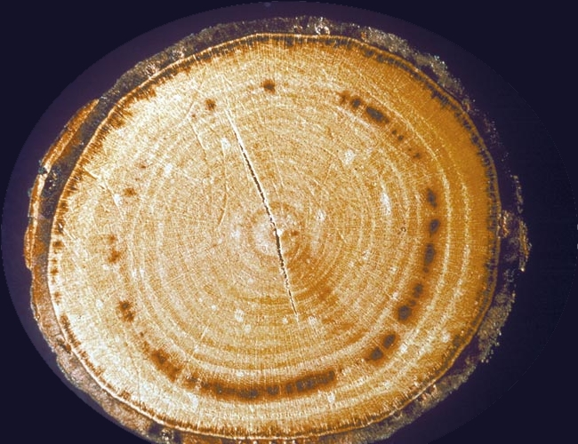
Ознаки судинного мікозу в деревині ільмів
Збудники забарвлення деревини хвойних порід спричиняють потемніння заболоні живих і щойно загиблих дерев і колод, уражують переважно хвойні породи, але поширюються не системою судин, а в результаті росту гіфів грибів у ксилемі. Тому на уражених хвойних породах зміна забарвлення, так звана «синява» поширюється у радіальному напрямку – від периферії до серцевини.
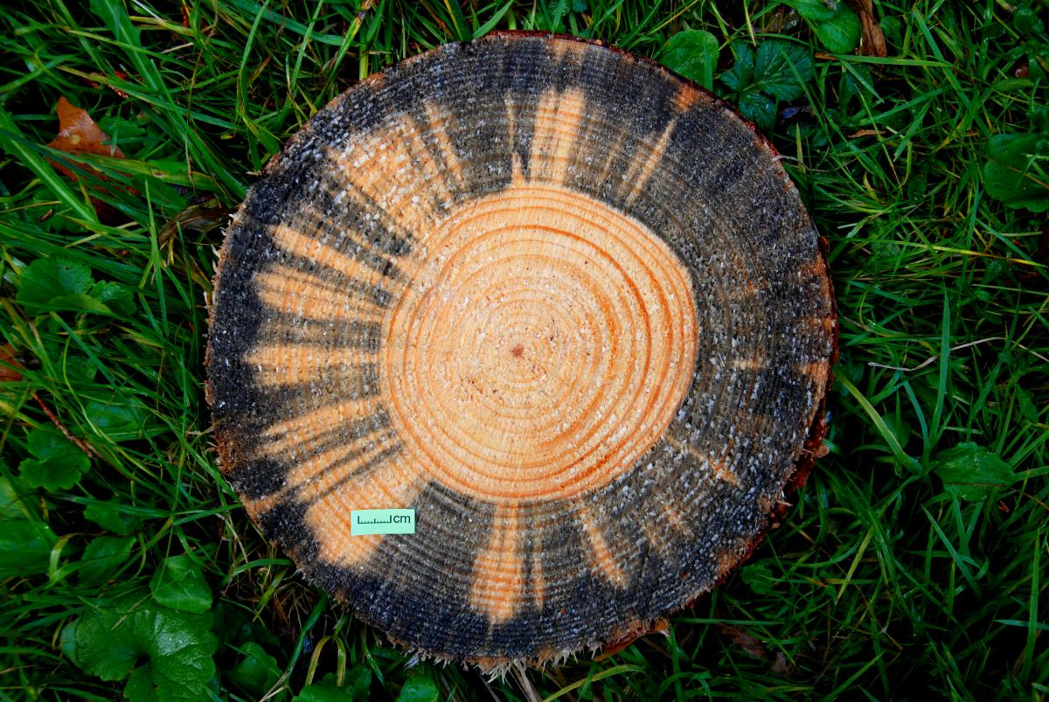
Особливості проникнення синяви в деревину сосни
Прикладом «справжніх» судинних хвороб є голландська хвороба ільмових (в’язів), яка часто виявляється «плямами» – осередками, які поширюються на площі насаджень із участю сприйнятливої породи.
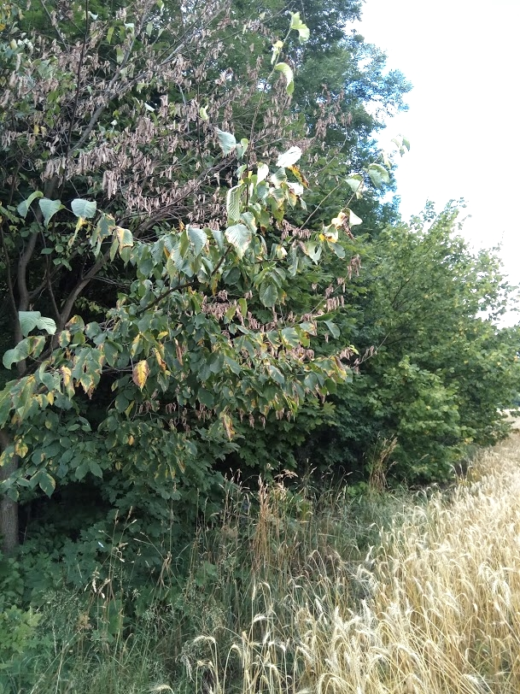
Дерева в’язів, що ростуть на узліссі, найдужче приваблюють короїдів і першими інфікуються голландською хворобою
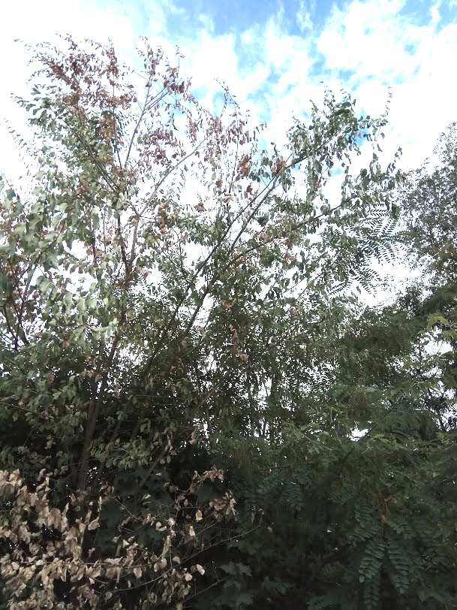
Дерева в’язів, що ростуть у лісовій смузі, також одними з перших інфікуються голландською хворобою
Перший значний спалах голландської хвороби ільмових порід зареєстрований у Північно-Західній Європі у 1910 році. Осередки поширилися практично по всьому континенту, а у 1930 році виявлені у Північній Америці. Збудником хвороби був гриб Ophiostoma ulmi. Після Другої світової війни нова хвиля голландської хвороби розпочалася у Північній Америці і майже одночасно в Європі, до якої збудник проник двома шляхами – через Молдову й Україну та через Західну Європу. Він також потрапив у Нову Зеландію та Японію. Виявилося, що це – інший гриб Ophiostoma novo-ulmi, який є агресивнішим, ніж місцевий вид Ophiostoma ulmi, та повсюдно замістив його. У Великій Британії від цієї хвороби втрачено близько 20 % популяцій ільмових порід.
Голландська хвороба ільмових може розвиватися в гострій або хронічній формах. Хвороба у гострій формі спричиняє загибель дерева упродовж декількох тижнів, а у хронічній – триває декілька років.
Якщо дерево всихає швидко, листки навіть не встигають змінити забарвлення, а лише згортаються вздовж середньої жилки та мають форму прапорців. У випадку хронічної форми хвороби листя уражених дерев розпускається пізніше, ніж здорових, і раніше опадає, а листки мають менший розмір. Після кожної зими всихає частина пагонів, починаючи з верхньої частини крони. Всохлі пагони набувають вигляду гачків.
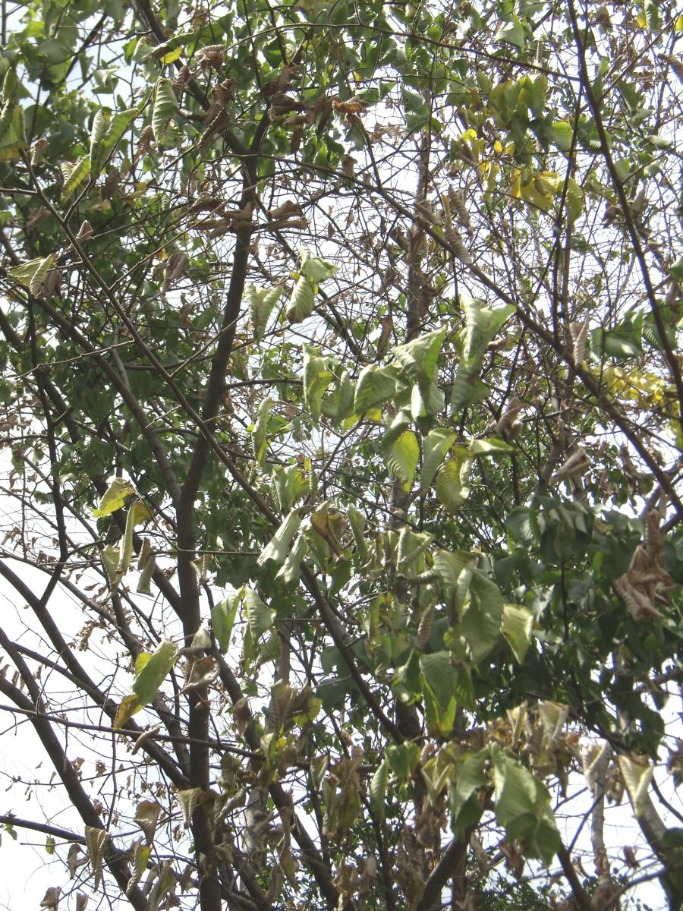
Характерний вигляд листків в’яза, ураженого голландською хворобою
Якщо інфікування дерев відбувається навесні або раннім літом, то перші симптоми хвороби на листі розвиваються упродовж декількох тижнів, а якщо пізно влітку, – лише наступної весни. Це пов’язане з повільнішим поширенням збудника у пізній деревині, а також раннім пожовтінням листя в регіонах із дефіцитом вологи, що маскує ознаки хвороби.
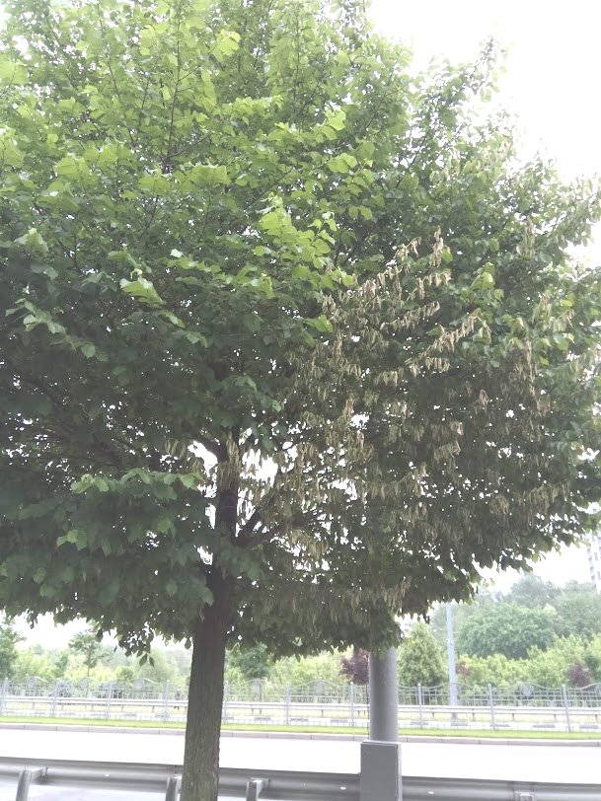
Вигляд дерева, ураженого голландською хворобою, 24 травня
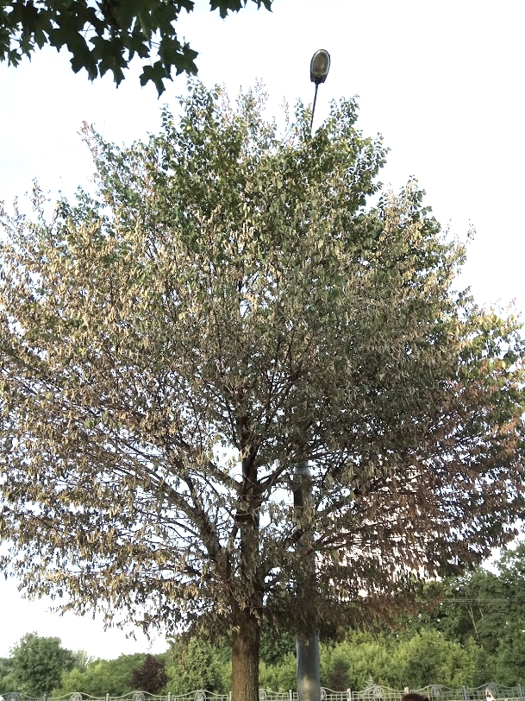
Вигляд дерева, ураженого голландською хворобою, 4 червня
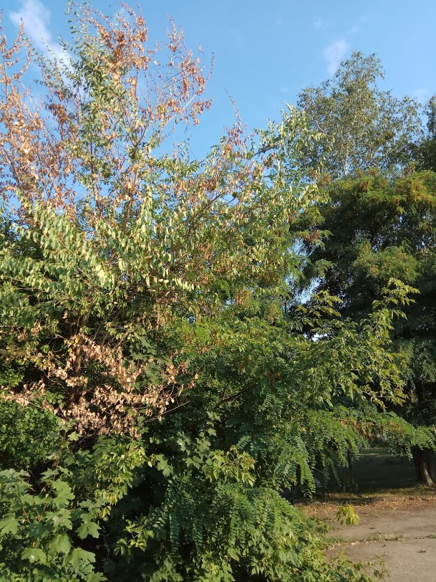
Вигляд дерева на початковій стадії розвитку голландської хвороби 21 липня
Голландську хворобу ільмових від дерева до дерева переважно переносять короїди. Зрідка збудник хвороби проникає у поранені механічно дерева або у колоди без участі жуків, але заселення ними дерев, ослаблених хворобою, може прискорити процеси всихання.
Короїди розвиваються в ослаблених і вітровальних деревах, а також у заготовленій деревині. Якщо дерево чи колода, в якій вони розвивалися, містять збудників голландської хвороби, то жуки, які вилетіли, можуть бути її переносниками на здорові дерева. Вони не можуть заселити здорові дерева, але здійснюють додаткове живлення лубом їхніх тонких гілочок, під час якого збудник хвороби з тіл жуків потрапляє у судинну систему дерев. Наявність коричнево-чорних рисочок на поверхні деревини під корою розгалужень гілочок, якими живилися короїди, свідчить, що дерево заражене. За невисокої чисельності короїдів поширенню хвороби в усьому дереві може запобігти зрізання гілок після виявлення перших ознак зараження.
Після здійснення додаткового живлення короїди шукають дерева, сприйнятливі до заселення. Зазвичай здорове дерево заливає жуків соком, і вони можуть подолати його опір лише за дуже високої чисельності. Тому короїди найчастіше заселяють дерева, які всихають або нещодавно всохли. У місцях поселення добре видно вхідні отвори та бурове борошно у вигляді коричневого порошку. Коли на поверхні кори є льотні отвори, під корою можна побачити ходи короїдів характерної форми, а дерево, як правило, вже загинуло.
В окремих регіонах збудника голландську хворобу переносять переважно різні види комах: у центральній Європі це – великий ільмовий заболонник, у північній Італії – заболонник струменистий і заболонник-пігмей.
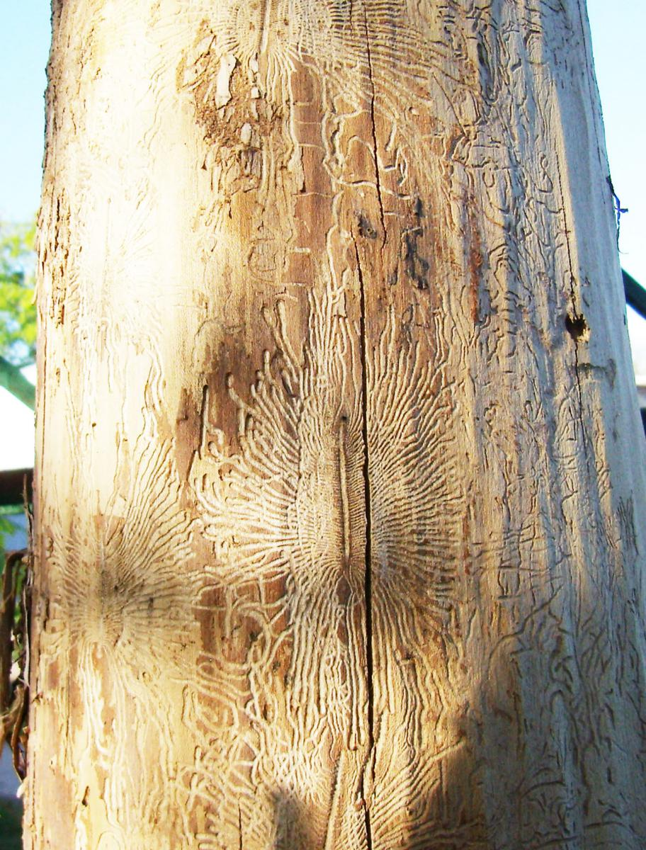Ходи великого ільмового заболонника
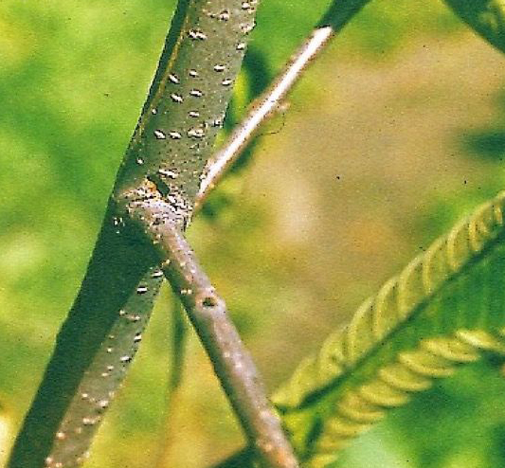
Сліди додаткового живлення ільмових заболонників
За десятиліття поширення голландської хвороби ільмових у Європі та Північній Америці запропоновано та апробовано різноманітні рекомендації стосовно попередження загибелі цих порід і мінімізації шкоди для лісових і міських насаджень.
Так, зважаючи на можливість перенесення збудника голландської хвороби від дерева до дерева через корені, особливо у насадженнях вегетативного походження та живоплотах, рекомендовано розміщувати ільмові породи поодиноко або малими групами. Якщо інфекція ще не проникла у корені, то після рубки від пня розвивається незаражена поросль, що дає змогу утримувати живоплоти.
Оскільки жуки ільмових короїдів вибирають для додаткового живлення освітлені дерева на узліссях та уздовж доріг, не варто висаджувати в таких місцях дерева цієї породи. У лінійних посадках на вулицях ільмові слід розміщувати не чистими рядами, а чергувати з іншими породами таким чином, щоб відстань між ільмами перевищувала 10 метрів.
Беручи до уваги, що короїдів приваблюють дерева зі свіжими механічними пошкодженнями, заходи, які можуть спричинити травми дерев, бажано здійснювати у періоди, коли жуки не є активними, тобто після завершення вегетаційного періоду, а зріджування насаджень та інші рубки – у період року з від’ємною температурою.
Водночас обрізання біля стовбура гілок із наявними першими симптомами хвороби слід здійснювати негайно після їхнього виявлення.
Досвід багатьох країн свідчить, що проведення санітарних рубок зрідка попереджує поширення голландської хвороби ільмових. Це пов’язане з тим, що перші ознаки хвороби запізно виявляють, тривалий час узгоджують проекти проведення рубок або не утилізують відразу заготовлену деревину. Короїди успішно завершують розвиток і розлітаються на інші ділянки. Збудники хвороби залишаються у декорованих пнях і кореневих лапах. Обладнання, яке використовували під час рубки інфікованих дерев, бажано дезінфікувати 70 % спиртом або гіпохлоридом натрію, що роблять зазвичай лише під час закладання наукових дослідів.
Так само, як усі тепер знають стосовно сосни, заселені короїдами дерева слід вилучати до того, як молоде покоління завершить розвиток, і відразу корувати або подрібнювати, щоб запобігати успішному розвитку цих шкідників. Слід знати, що якщо на момент рубки в ходах є личинки та лялечки, вони загинуть після корування заготовленої деревини, а якщо сформовані молоді жуки, то вони можуть вилетіти під час корування. У такому разі зрубані дерева варто обробляти інсектицидами.
Якщо короїди скупчуються на зимівлю у грубій корі, цих шкідників можливо знищити шляхом обприскування окоренкової частини дерев інсектицидами. Щоправда, при цьому є ризик знищити також ентомофагів, які вибирають для зимівлі подібні місця.
Використання феромонних пасток надає інформацію стосовно рівня чисельності короїдів і періодів їхнього льоту, але не зменшує загрози поширення як жуків, так і збудника голландської хвороби ільмових.
Введення системних інсектицидів шляхом ін’єкції в деревину або інфузії безпосередньо в судини ільмових порід для запобігання розвитку голландської хвороби є доцільним для захисту великих цінних дерев. Недоліками заходу є висока вартість, механічне пошкодження дерева й фітотоксичність. Є відомості про успішне профілактичне застосування фунгіцидів тіабендазол (дуже токсичний) і пропіконазол (Тілт) шляхом введення в дерево через отвори, які розміщують по периметру з інтервалом 10–20 см. Обприскування інсектицидами місць додаткового живлення короїдів, місць зимівлі та заготовленої деревини не завжди є ефективним, а вплив на життєздатність короїдів не є тривалим.
У різних країнах Європи та Північної Америки діють програми селекції ільмів, які є стійкими до збудників голландської хвороби в’язів. Відбирають стійкі екземпляри в лісі, вирощують їхнє потомство на спеціальних плантаціях, одержують гібриди. Хоча деякі одержані гібриди мали незадовільну якість деревини, вони виявилися стійкими та придатними для використання в озелененні та захисному лісорозведенні.

